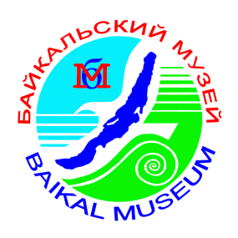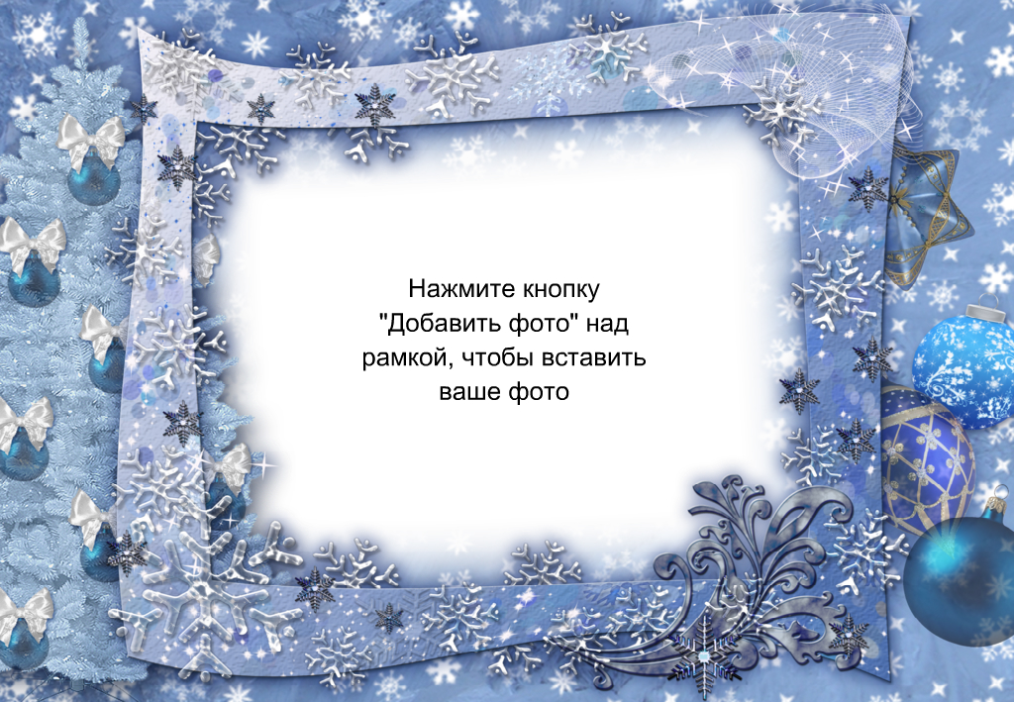

**Дорогие коллеги!**

**Коллектив Байкальского музея ИНЦ**

**От всей души поздравляет Вас**

**с наступающим новым 2016 годом и Рождеством!**

**Мы ждём чудес, мы верим в сказку,  
Мы дружим, любим, мы творим...  
И в этот добрый зимний праздник,  
Когда горят вокруг огни,  
Когда нарядно светит ёлка,  
Гремят салюты каждый час,  
Пусть счастье к нам зайдёт надолго,  
Пусть радость не оставит нас.  
Пускай все сбудутся желанья,  
Уйдёт бесследно грусть-тоска.  
Любви, тепла, очарованья,  
Чудес волшебных на века!**

**Директор БМ ИНЦ, к.г.н. В.А. Фиалков**